Stepeni-vježba 2

Obrazovno-vaspitni ishod: Učenik razumije pojam kvadrat binoma i razlika kvadrata.

Školski rad: Uvježbavaju na dovoljnom broju raznovrsnih zadataka formule za kvadrat zbira, kvadrat razlike i razliku kvadrata.
Odgledati sledeći video materijal i prepisati zadatke sa njega: https://www.youtube.com/watch?v=KU4eQ248FBk
https://www.youtube.com/watch?v=X08VgItnIg0
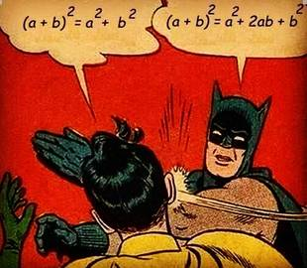
Predajete do 18h na classroom, mail ili viber nastavnice.

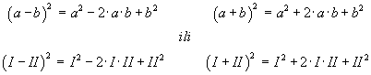

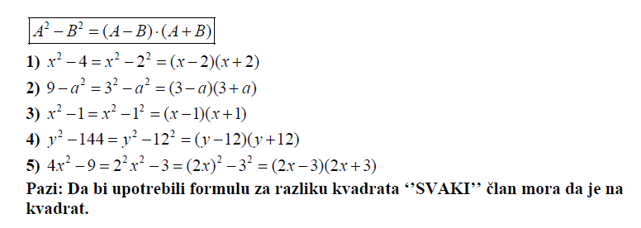
Razlika kvadrata:

